第八单元达标测试卷
一、填一填。(每空1分，共17分)
1．在( )里填上合适的单位。
(1)一枚1元硬币重4( ) (2)一只鸭重3( )
(3)一个梨子重120( ) (4)乐乐的体重是28( )
(5)一头牛重300( ) (6)一只熊猫重500( )
2．一个足球重500克，( )个同样的足球重1千克。
3．一袋盐重250克，( )袋盐重500克，4袋盐重( )千克。
4．6000克＝( )千克 3千克＝( )克
5．在中填入“＞”“＜”或“＝”。
5千克5000克 3500克4千克 2000克20千克
10000克9999克 4千克4005克 6500克5600克
二、判断。(每题1分，共5分)
1．一根跳绳长约5克。( )
2．一粒感冒药丸大约重1克。 ( )
3．爸爸可以举起10千克的大米。 ( )
4．4千克的石头比4000克的沙重。 ( )
5．1个苹果重200克，4个苹果重1千克。 ( )
三、选一选。(每题2分，共10分)
1．小佳想称自己的体重，你建议他选用( )。
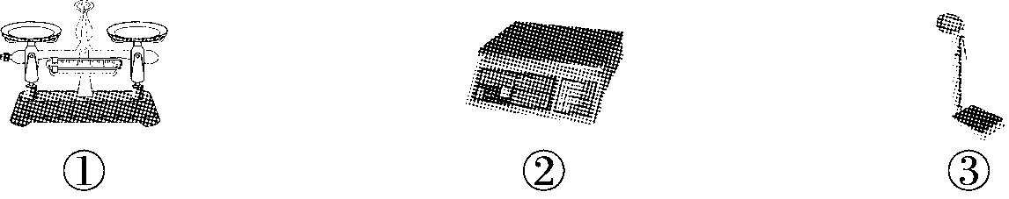
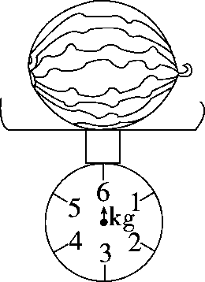
2．如右图，5个同样的西瓜重多少？你的选择是( )。
①30克 ②15千克 ③30千克
3．一瓶墨水重100克，( )瓶墨水重1千克。
①5 ②10 ③20
4．下面比1克轻的是( )。
①一片羽毛 ②一个苹果 ③一个足球
5．一瓶果酱(jiàng)连瓶重1千克，瓶重100克，果酱净重( )。
①1100克 ②1000克 ③900克
四、下面的物品有多重？填一填。(8分)
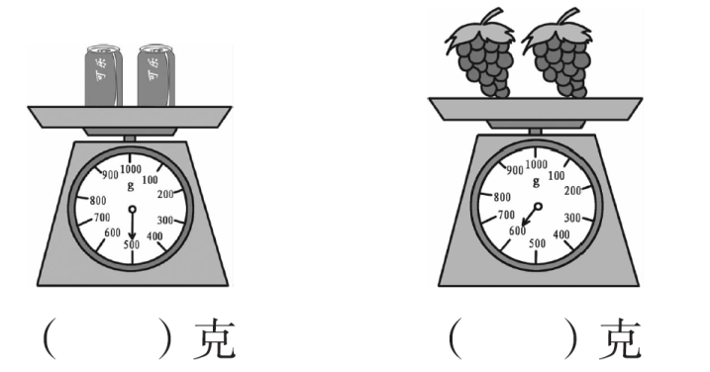
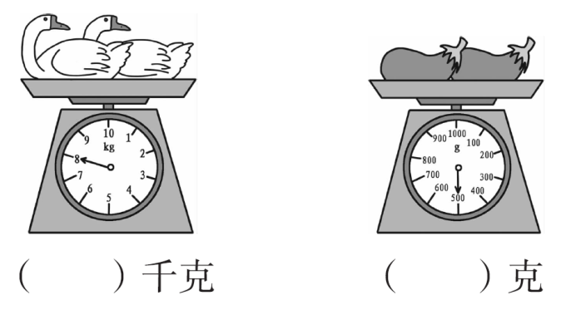
五、有多重？连一连。(5分)
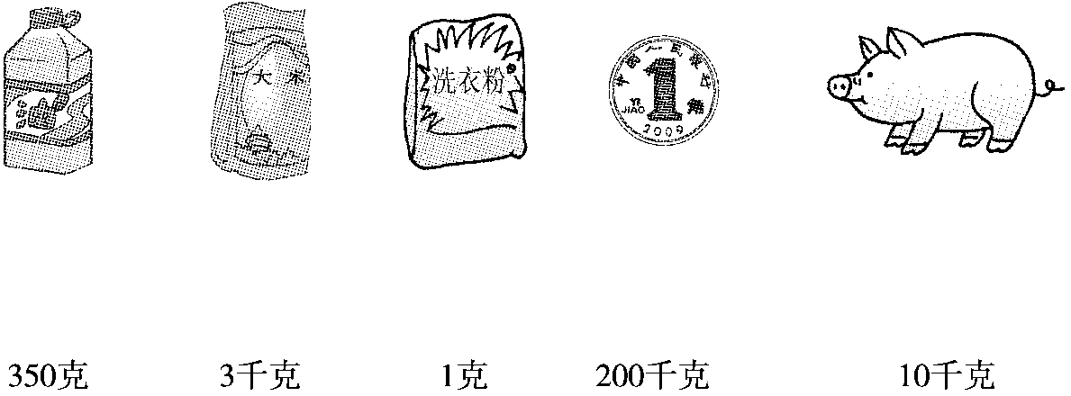
六、下面这些物品怎样放才能使天平处于下面的两种状态？(8分)
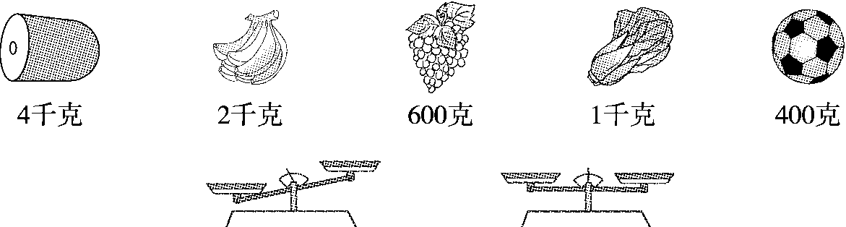
七、下面的秤最多能称多重的物品？(6分)
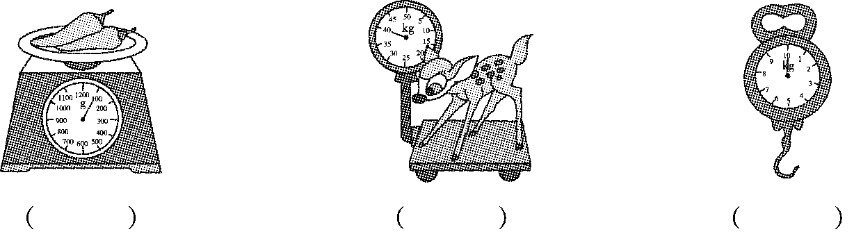
八、解决问题。(1题6分，2题12分，3题8分，4题15分，共41分)
1．一盒茶叶连盒重1500 克。
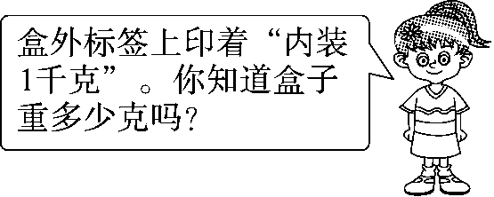

2．购物。
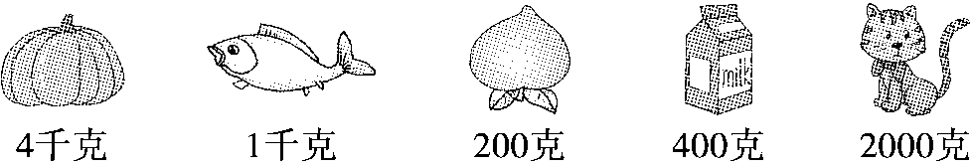
(1)把上面食品和动物的质量按从重到轻的顺序排列。

(2)3个桃子重多少克？

(3)你还能提出什么数学问题？提出并解答。

3．请你估一估30个西红柿大约重多少千克。
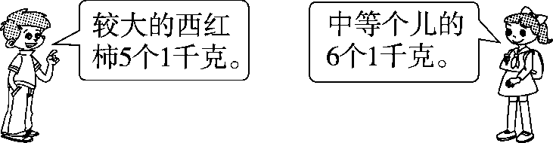
(1)如果30个西红柿都是较大的呢？

(2)如果30个西红柿都是中等个儿的呢？

4．(变式题)下面是乐乐水果店的价格表。
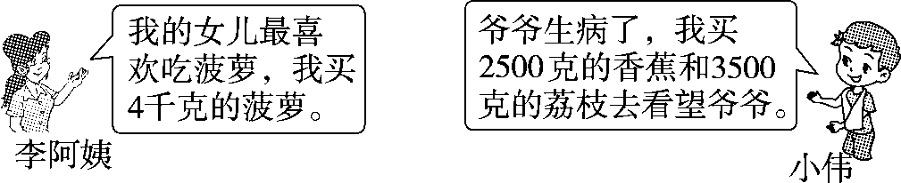
(1)李阿姨花了多少钱？

(2)小伟花了多少钱？

(3)你还能提出什么数学问题并解答吗？
水果 | 价格
苹果 | 2元/500克
桃子 | 1元/500克
香蕉 | 3元/500克
荔枝 | 7元/500克
西瓜 | 4元/500克
菠萝 | 3元/500克

答案
一、1.(1)克 (2)千克 (3)克 (4)千克
(5)千克 (6)千克
2．2 3.2 1 4.6 3000 5.＝ ＜ ＜ ＞ ＜ ＞
二、1.× 2.√ 3.√ 4.× 5.×
三、1.③ 2.③ 3.② 4.① 5.③
四、500 600 8 500
五、
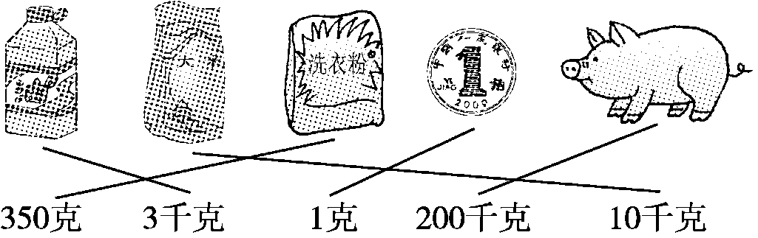
六、不平衡：左边：4千克 1千克
右边：2千克 400克 600克(答案不唯一)
平衡：左边：4千克
右边：2千克 1千克 600克 400克
易错点拨：第一种状态：左边重，右边轻，答案不唯一。
左边：4千克＋1千克＝5千克 右边：600克＋400克＋2千克＝3千克
第二种状态：天平平衡。左边：4千克 右边：4千克
2千克＋1千克＋400克＋600克＝4千克
七、1200 g 50 kg 10 kg
八、1.1千克＝1000克 1500－1000＝500(克)
2．(1)4千克＞2000克＞1千克＞400克＞200克
(2)200＋200＋200＝600(克) 3个桃子重600克。
(3)(答案不唯一)鱼比牛奶重多少克？
1千克＝1000克 1000－400＝600(克)
3．(1)30÷5＝6(千克) (2)30÷6＝5(千克)
4．(1)4千克＝4000克，4000克里面有8个500克。3×8＝24(元)
(2)3500克里面有7个500克，2500克里面有5个500克。
7×7＋3×5＝64(元)
(3) 略。

